Обеспечение порядка
и информационной безопасности в ППЭ
 | 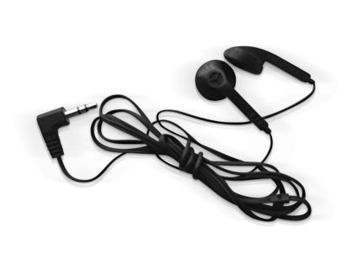 | 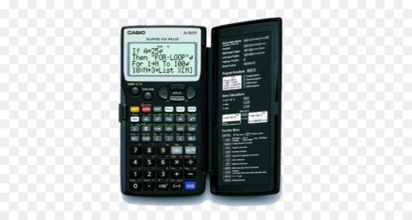
 | 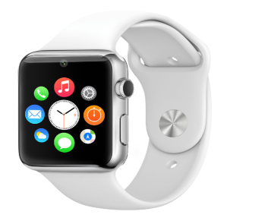 | 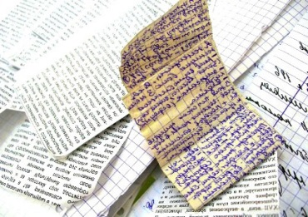
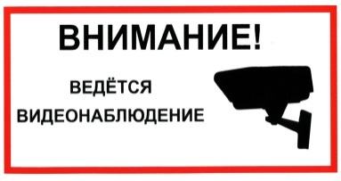 | ППЭ будут оснащены системами видеонаблюдения (только ППЭ ЕГЭ)
 | ППЭ будут оснащены ручными металлоискателями (только ППЭ ЕГЭ)
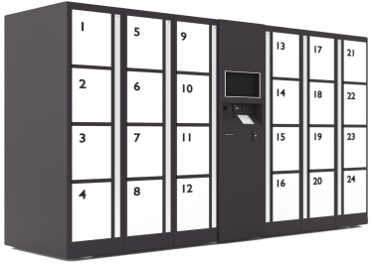 | Перед входом в ППЭ будет выделено  место для личных вещей

